**Тема. Вкладені цикли. Підсумковий урок з теми «Алгоритми та програми»**

**Очікувані результати заняття**

Після цього заняття потрібно вміти складати програми з вкладеними циклами для виконання малюнків

**Повторюємо**

• Які типи даних опрацьовуються в Python?

• Як позначаються цілі числа, дробові числа?

• Які варіанти запису функції range() ви знаєте?

• Як записується умовний оператор мовою Python?

• Як записується оператор циклу мовою Python?

• Як називається модуль для виконання малюнків в Python?

• Як розпочати програму для виконання малюнка виконавцем Черепашка?

**Ознайомтеся з інформацією**

**Вкладені цикли**

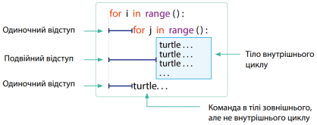**Завдання**

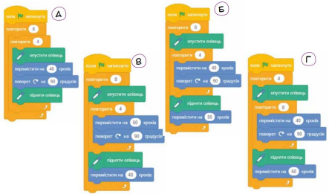

1. За допомогою якого зі скриптів А – Г можна створити зображення з 8 квадратів у Скретчі? (Можна перевірити у Скретч онлайн)



2. Створіть та виконайте у середовищі програмування https://replit.com/ програму для малювання 8 квадратів у ряд зі стороною 40 та відстанню між квадратами 10, користуючись кодом такої програми для Скретчу.

3. Зробіть фото екрану з кодом та виконаною програмою та надішліть вчителю на HUMAN або на електронну пошту [Kmitevich.alex@gmail.com](mailto:Kmitevich.alex@gmail.com)

**Підсумкове тестування**

https://docs.google.com/forms/d/e/1FAIpQLSfCuuCHvrDOfRO-1zLXddHBxP_gaDPcKPjAfPGIj-oS4L3wsw/viewform?usp=sf_link

**Джерело**

Інформатика: підруч. для 7 класу закладів загальної середньої освіти / О. В. Коршунова, І. О. Завадський. — К. : Видавничий дім «Освіта», 2020. — 144 с. : іл.